Agrob Buchtal Ascona Wandfliesen

Agrob Buchtal Solar Ceramics

Eigenschaften

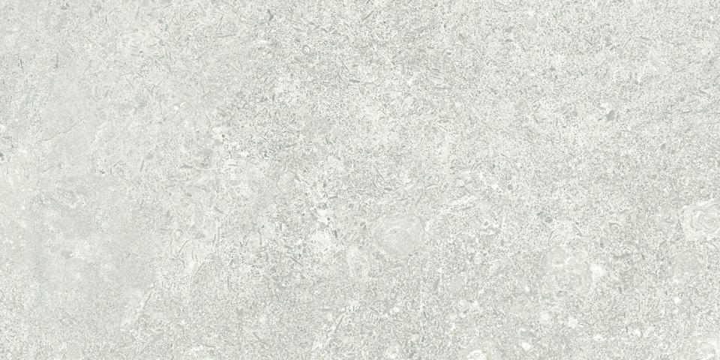

Farbton

beige, grau

Oberfläche

eben

Produkt

Fliese

Werkstoff

Feinsteinzeug

Breite (mm)

119,00 - 244,00

Dicke (mm)

8,00

Länge (mm)

244,00 - 494,00

Klassifizierung Keramik

unglasiert, DIN EN 14411 AIIa, unglasiert, DIN EN 14411 Alb

Serie

Ascona